Bootloader

Allgemeines
Auf dem EMS-Gateway ist ein Bootloader vorinstalliert. Der Bootloader ist aus der Application Note AN1310 übernommen und auf den USB-Serialport angepasst worden.
Mit der Windows-Software der AN1310 kann über den USB-Port eine neue Firmware in den EMS-Gateway gebrannt werden. Dazu ist dann kein Hardwarebrenner notwendig.
Der Bootloader kann bei der Inbetriebnahme oder auch wärend des Betriebes gestartet werden.

Flashen neuer Firmware
- Auf Microchip.com nach AN1310 suchen und das ZIP-File „AN1310 Source Code“ herunterladen und installieren.
- In dem neuen Ordnersuchen und starten.
- Die Einstellungen wie auf dem Bild einstellen und den COM-Port vom EMS-Gateway einstellen.
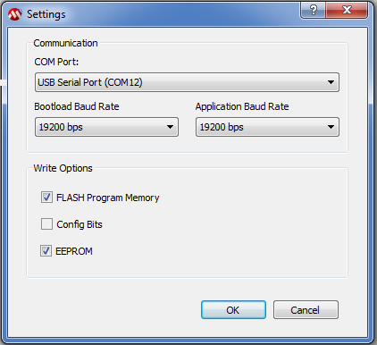
- Anmerkung: Die Firmware ab 2.1 nutzt den sogenannten „Extended Mode“ des Microkontrollers und das EEPROM für Einstellungen. Dazu muss die Option EEPROM aktiviert werden.
- am EMS-Gateway den Bootloadmode *Mode„0“* einstellen (Siehe DIP-Schalter).
- EMS-Gateway durch Reset oder ziehen und einstecken des Netzteils resetten.
- Oben in der Symbolleiste das rote Rechteck drücken um die Verbindung mit dem Bootloader im EMS-Gateway herzustellen. Nach erfolgreicher Verbindung werden die rechten grauen Symbole auch farbig und in der Statusleiste des Fensters wird die Version des Bootloaders angezeigt.

- Über Open im File Menü die neue Firmware-Datei öffnen.
- Durch das Symbol mit dem roten Pfeil wird die neue Firmware in den EMS-Gateway programmiert und verglichen.
- Wer möchte kann sicherheitshalber mit dem Symbol mit Fragezeichen die Firmwaredatei mit der Firmware im EMS-Gateway nochmals vergleichen und Programm schließen
- Wenn der BootloadMode über die DIP-Schalter eingestellt wurde diese wieder in die alte Schalterstellung bringen.
- Jetzt vom EMS-Gateway einmal vom Netzteil trennen oder den Reset-DIP-Schalter einmal auf ON und wieder auf OFF stellen.

Rückkehr zur alten Firmware
- Die Firmware ab 2.1 nutzt den „Extended Mode“ des Mikrocontrollers. Dieser Modus wird von der Firmware selbst geändert. Soll nun wieder eine alte Firmware geflashed werden, so muss das entsprechende „Config-Bit“ wieder zurückgesetzt werden.
- Ablauf mit der AN1310 Software:
  - DIP-Schalter auf Bootloader
  - Program -> Settings: nur „Config Bits“ aktivieren
  - „Bootloader“ Icon drücken (rotes Viereck)
  - „Read Device“ drücken (Pfeil nach oben)
  - „Config“ auswählen (Lasche unter dem Hex-Dump)
  - XINST auf OFF stellen
  - „Write Device“ drücken (Pfeil nach unten)
- Anschließend unter Program -> Settings wieder nur „Flash Program Memory“ auswählen und die alte Firmware wie oben beschrieben brennen.

Dip-Schalter (Mode / Reset):
@#dddddd:Schalter | @#dddddd:Bedeutung | @#dddddd:OFF | @#dddddd:ON
@#eeeeee:1 | Mode 20 | 1 | 0
@#eeeeee:2 | Mode 21 | 2 | 0
@#eeeeee:3 | Mode 22 | 4 | 0
@#eeeeee:4 | Betriebsart | Betrieb | Reset

